Муниципальное бюджетное учреждение дополнительного образования
«Городской Центр профессиональной ориентации обучающихся»

Тема занятия:
«История создания
и сигналы светофора»

Разработала и провела педагог дополнительного образования
МБУДО «ГЦПОО» Дурова Наталья Леонидовна.

Воронеж
Работа по профилактике детского дорожно-транспортного травматизма является одним из наиболее важных направлений деятельности не только сотрудников ГИБДД, но и работников системы образования. Рост интенсивности дорожного движения, отсутствие времени и возможностей родителей по формированию навыков безопасного поведения на дорогах, самостоятельность современных детей приводят к увеличению ДТП с участием детей и подростков. Факторов, влияющих на уровень детского дорожно-транспортного травматизма немало. К ним относятся общий уровень культуры общества и каждого пешехода и автомобилиста в отдельности, проблемы с обучением правил дорожного движения в семейном воспитании, образовательных учреждениях и т. д.
На занятиях объединения «Основы безопасности дорожного движения», обучающиеся получают не только знания ПДД, но и практические навыки поведения на проезжей части, получают социальный опыт поведения на дорогах. Моделируют дорожные ситуации с участием пешеходов и велосипедистов, решают задачи ситуационного минимума.
Хотелось бы предложить коллегам, материал занятия по теме «Раздел 6 ПДД. История создания и сигналы светофора».
Слайд №1 Название:
«Раздел 6 ПДД. История создания и сигналы светофора».
Оборудование: магнитная доска, магниты, схемы по уроку, маркеры, бумага, мультимедийная установка, презентация: «Раздел 6 ПДД. История создания и сигналы светофора», видео фильмы, социальные ролики по теме занятия.
Ход занятия
- Орг. момент. Приветствие. Проверка посещаемости, постановка целей и задач. Здравствуйте, ребята. Садитесь. По сложившейся традиции, нам надо выбрать помощника - дежурного. (Дежурный, надевает желтый жилет со свет возвращающими полосами и ждет команд педагога) Друзья сегодня на нашем занятии присутствуют гости (представление присутствующих).
Слайд №1 Название:
«Раздел 6 ПДД. История создания и сигналы светофора».
Слайд №2
Цель: Изучение Правил Дорожного Движения раздел 6, история создания светофора, классификация светофоров, сигналы светофоров, через использование информационных компьютерных технологий;
Задачи:
- развить интерес к предмету, коммуникативные способности, развить умение строить причинно-следственные связи;
- воспитать позитивное, уважительное отношение к ПДД.
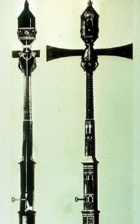
Слайд №3 Светофо́р (от рус. свет и греч. φορός — «несущий») — оптическое устройство, подающее световые сигналы, регулирующие движение автомобильного, железнодорожного, водного и другого транспорта, а также пешеходов на пешеходных переходах.
Слайд №4 Первый светофор был установлен 10 декабря 1868 года в Лондоне возле здания Британского парламента. Его изобретатель — Джон Пик Найт — был специалистом по железнодорожным семафорам.
Слайд №5 Светофор управлялся вручную и имел две семафорные стрелки: поднятые горизонтально означали сигнал «стоп», а опущенные под углом в 45° — движение с осторожностью.
Слайд №6 В тёмное время суток использовался вращающийся газовый фонарь, с помощью которого подавались, соответственно, сигналы красного и зелёного цветов.
Светофор использовался для облегчения перехода пешеходов через улицу, а его сигналы предназначались для транспортных средств — пока пешеходы идут, транспортные средства должны стоять.
Слайд №7 2 января 1869 года газовый фонарь светофора взорвался, ранив управляющего светофором полицейского.
Первая автоматическая система светофоров способная к переключению без непосредственного участия человека была разработана и запатентована в 1910 году Эрнстом Сиррином из Чикаго. Его светофор использовал не подсвеченные надписи Stop и Proceed.
Слайд №8 Изобретателем первого электрического светофора считается Лестер Вайр из Солт-Лейк-Сити штат Юта, США. В 1912 году он разработал, но не запатентовал светофор с двумя круглыми электрическими сигналами красного и зелёного цвета.
Слайд №9 Сначала зеленый сигнал в светофорах располагался вверху, затем было решено, что для лучшей видимости красный сигнал должен размещаться сверху, как наиболее важный. Теперь во всех странах принята единая система расположения сигналов в светофоре: Красный, желтый, зеленый.
Слайд №10 5 августа 1914 года в Кливленде Американская светофорная компания установила на перекрёстке 105-й улицы и авеню Эвклида четыре электрических светофора конструкции Джеймса Хога. Они имели красный и зелёный сигнал и, переключаясь, издавали звуковой сигнал. Система управлялась полицейским, сидящим в стеклянной будке на перекрёстке. Светофоры задавали правила движения, аналогичные принятым в настоящее время в США.
Слайд №11 В 1920 году трёхцветные светофоры с использованием жёлтого сигнала были установлены в Детройте и Нью-Йорке. Авторами изобретений были, соответственно, Уильям Поттс и Джон Ф. Харрис.
Слайд № 12 В Европе аналогичные светофоры были впервые установлены в 1922 году в Париже. В Англии — в 1927 году в городе Вулвергемптоне.
Слайд №13 В СССР первый светофор установили 15 января 1930 года в Ленинграде на пересечении проспектов 25 Октября и Володарского ныне Невского и Литейного проспектов.
А первый светофор в Москве появился 30 декабря того же года на углу улиц Петровка и Кузнецкий Мост.
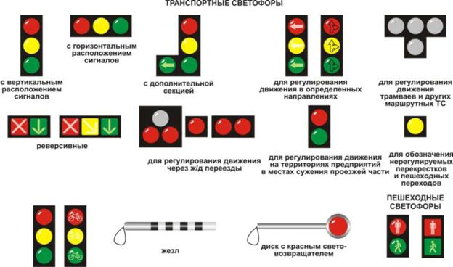
Слайд №14 До 1959 года красный и зелёный цвета были на местах, противоположных нынешним, затем СССР присоединился к Международной конвенции о дорожном движении и к Протоколу о дорожных знаках и сигналах. Несколько ранее произошла замена первоначального верхнего синего на верхний зелёный.
Слайд №15 Светофоры классифицируются по:
1) Функциональному назначению
2) Конструктивному исполнению
3) Роли выполняемой в процессе управления движением
Слайд №16 В соответствии с Гостом светофоры делятся на 2 группы:
1. Транспортные
2. Пешеходные
Слайд №17 В номерах первая буква обозначает группу, цифра обозначает тип светофора и последние буквы обозначают его исполнение. (Т.1, Т.2 и П.1, П)
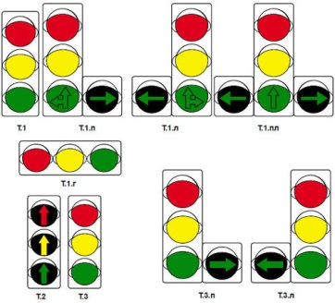
Слайд №18
П – с правой дополнительной секцией;
Л – с левой дополнительной секцией;
П, Л – с правой и левой дополнительной секцией;
Г – с горизонтальным расположением сигналов;
Ж – с дополнительной секцией желтого цвета;
Д – с двойным сигналом.
Слайд №19 Стандарт предусматривает 10 типов транспортных светофоров и 2 типа пешеходных.
Транспортные светофоры Т.1. без учета дополнительной секции имеет 3 сигнала круглой формы, диаметром 200 или 300мм, располагается вертикально.
Как исключение для светофоров Т.1. допускается горизонтальное расположение сигналов. (Демонстрация видео ролика Раздел ПДД 6, сигналы светофора)
Сигналы светофора
Слайд №20
Зеленый сигнал светофора разрешает движение,
Зеленый мигающий сигнал, разрешает движение и информирует, что время его действия истекает и вскоре будет включен запрещающий сигнал.
Слайд №21
ЖЕЛТЫЙ СИГНАЛ запрещает движение, кроме случаев, предусмотренных пунктом 6.14 Правил, и предупреждает о предстоящей смене сигналов;
ЖЕЛТЫЙ МИГАЮЩИЙ СИГНАЛ разрешает движение и информирует о наличии нерегулируемого перекрестка или пешеходного перехода, предупреждает об опасности;
Слайд №22
КРАСНЫЙ СИГНАЛ, в том числе мигающий, запрещает движение.
Сочетание красного и желтого сигналов запрещает движение и информирует о предстоящем включении зеленого сигнала.
Слайд №23
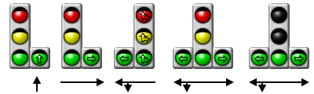
Трёх секционный транспортный светофор разрешает движение на зеленый сигнал во всех направлениях. Трех секционный светофор, на линзах которого нанесены стрелки разрешает движение на зеленый сигнал строго в направлениях показанной стрелкой.
Стрелка, разрешающая поворот налево разрешает и разворот. Такое же значение имеют светофоры с нанесенными силуэтами черных контурных стрелок на всех трех линзах.
Трёх секционные светофоры могут иметь одну или две дополнительные секции, расположенные на одном уровне с основным зеленым сигналом.
Включенная зеленая стрелка в дополнительной секции указывает разрешенное направление движения. Стрелки бывают горизонтального и вертикального расположения Стрелка, разрешающая поворот налево, разрешает и разворот.
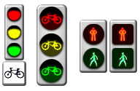
Слайд №24 Светофоры для пешеходов и велосипедистов
Если на сигналах светофора нанесены силуэты пешехода или велосипедиста, то его действия распространяются только на пешехода (велосипедиста).
Зеленый сигнал разрешает движение, красный запрещает. Для велосипедистов могут применяться уменьшенные светофоры с дополнительной табличкой в низу (изображение велосипеда черного цвета).
Для слепых пешеходов могут устанавливать дополнительные звуковые сигналы у светофоров.
Слайд №25 Реверсивные светофоры.
Для регулирования движения по реверсивным полосам применяются реверсивные светофоры. Красный Х-образный сигнал - запрещает движение по реверсивной полосе. Зеленая стрелка, направленная вниз, разрешает движение.
Эти светофоры могут дополняться третьей секцией с желтой стрелкой, расположенной по диагонали, направленной вниз. Ее включение предупреждает о перемене сигнала.
При выключенных светофорах движение по реверсивной полосе запрещается.
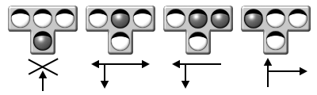
Слайд №26 Светофоры для трамваев и маршрутных транспортных средств.
Для регулирования движения трамваев и маршрутных транспортных средств, движущихся по специально выделенной для них полосе применяют Т - образные светофоры с черным и бело-лунным цветом.
Движение разрешается при включении нижнего сигнала бело-лунного цвета с одним или несколькими сигналами верхнего.
При включении трех верхних сигналов движение запрещено.
Слайд №27 Светофоры для движения через железнодорожные переезды
Для движения через железнодорожные переезды применяются светофоры с одной, двумя или тремя секциями с сигналами красного и бело-лунного цвета.
Такие светофоры могут применяться одновременно со специальными звуковыми сигналами.
Движение через переезд разрешается при выключенных красных или при мигающем бело-лунном сигнале. При этом водитель обязан убедиться в отсутствии приближающегося к переезду в зоне видимости поезда, локомотива или дрезины. Включенный красный сигнал или попеременно мигающие сигналы запрещают движение.
Молодцы, ребята. Мне очень понравилось наше занятие, а вам? Но время подходит к концу. Что же мы с вами изучили.
Закрепление изученного материала.
Вопрос 1.
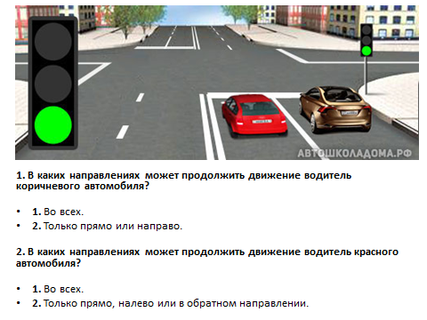

Ответ 1
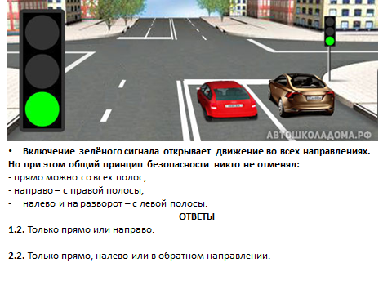
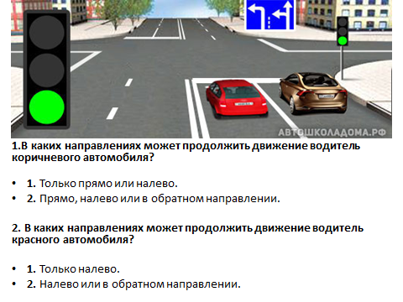
Вопрос 2.

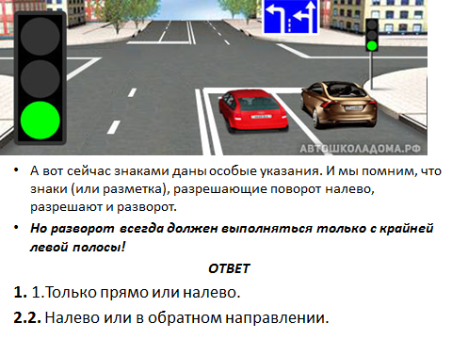
Ответ 2.

Подведение итогов. Домашнее задание.
Вы хорошо отвечали, были очень активны. Большое спасибо на этом наше занятие закончено.

